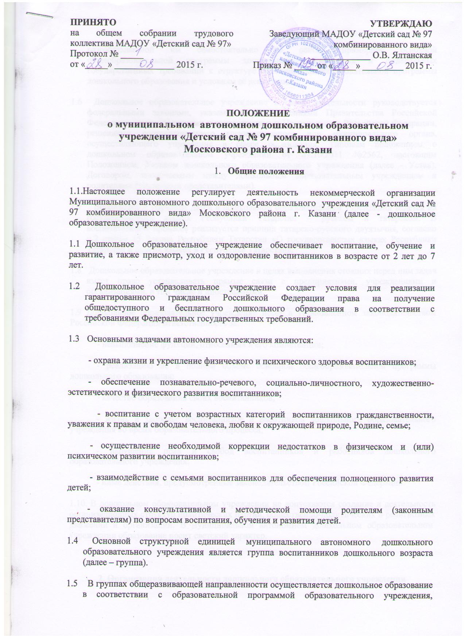
разрабатываемой им самостоятельно на основе примерной основной общеобразовательной программы дошкольного образования и федеральных государственных требований к структуре основной общеобразовательной программы дошкольного образования и условиям её реализации.
1.6. Дошкольное образовательное учреждение в своей деятельности руководствуется федеральными законами, указами и распоряжениями Правительства Российской Федерации, постановлениями и распоряжениями Правительства Российской Федерации, решениями соответствующего государственного или муниципального органа, осуществляющего управление в сфере образования, Типовым положением о дошкольном образовательном учреждении от 27.10.2011 №2562, настоящим Положением, Уставом дошкольного образовательного учреждения (далее – Устав), Догоором, заключаемым между дошкольным образовательным учреждением и родителями (законными представителями).
1.7 Воспитание и обучение детей в дошкольном образовательном учреждении ведется на государственных языках Республики Татарстан – русском и татарском. В воспитательном процессе реализуется принцип татарско-русского двуязычия, согласно п.2 статьи 15 Закона Республики Татарстан «О государственных языках Республики Татарстан и других языках в Республике Татарстан».
1.8. Дошкольное образовательное учреждение в целях выполнения стоящих перед ним задач имеет право устанавливать прямые связи с предприятиями, учреждениями и организациями, в том числе и иностранными.
1.9 Дошкольное образовательное учреждение несет в установленном законодательством Российской Федерации ответственность за:
- невыполнение функций, отнесенных к его компетенции;
- реализацию не в полном объеме основной общеобразовательной программы дошкольного образования;
- качество образования своих воспитанников;
- жизнь и здоровье воспитанников и работников дошкольного образовательного учреждения во время образовательного процесса;
- нарушение прав и свобод воспитанников и работников дошкольного образовательного учреждения;
- иные действия, предусмотренные законодательством Российской Федерации.
1.10. В дошкольном образовательном учреждении не допускаются создание и деятельность организационных структур политических партий, общественно-политических и религиозных движений и организаций. В муниципальном автономном дошкольном образовательном учреждении образование носит светский характер.
2. Организация деятельности дошкольного образовательного учреждения
2.1.Муниципальное автономное дошкольное образовательное учреждение «Детский сад № 97» создано путем изменения типа учреждения (Постановление ИКМО г.Казани от 10.08.2009г. № 6659).
2.2. Права юридического лица у дошкольного образовательного учреждения в части ведения уставной финансово-хозяйственной деятельности возникает с момента его регистрации.
Дошкольное образовательное учреждение самостоятельно осуществляет финансово-хозяйственную деятельность, имеет самостоятельный баланс и лицевой счет, открытый в установленном порядке, печать установленного образца, штамп и бланки со своим наименованием.
2.3 Право на осуществление образовательной деятельности дошкольному образовательному учреждению предоставляет лицензия.
2.4 Дошкольное образовательное учреждение может быть создано, реорганизовано и ликвидировано в порядке, установленном законодательством Российской Федерации.
2.5. Содержание образовательного процесса в дошкольном образовательном учреждении определяется основной общеобразовательной программой дошкольного образования, разрабатываемой и утверждаемой им самостоятельно. Основная общеобразовательная программа дошкольного образования разрабатывается в соответствии с федеральными государственными требованиями к структуре основной общеобразовательной программы дошкольного образования и условиям ее реализации, а также примерной основной образовательной программой дошкольного образования, которая определяет содержание обязательной части основной общеобразовательной программы дошкольного образования.
2.6. В соответствии с целями и задачами, определенными Уставом, дошкольное образовательное учреждение может реализовывать дополнительные образовательные программы и оказывать дополнительные образовательные услуги за пределами определяющих его статус образовательных программ с учетом потребностей семьи и на основе Договора, заключаемого между дошкольным образовательным учреждением и родителями (законными представителями).
Платные образовательные услуги не могут быть оказаны взамен и в рамках основной образовательной деятельности, финансируемой Учредителем.
22. Организация питания в дошкольном образовательном учреждении возлагается на дошкольное образовательное учреждение.
23. Медицинское обслуживание воспитанников в дошкольном образовательном учреждении обеспечивают органы здравоохранения. Дошкольное образовательное учреждение обязано предоставить помещение с соответствующими условиями для работы медицинских работников.
24. Педагогические работники дошкольных образовательных учреждений обязаны проходить периодические бесплатные медицинские обследования, которые проводятся за счет средств Учредителя.
Иные работники дошкольных образовательных учреждений проходят обязательные предварительные (при поступлении на работу) и периодические медицинские осмотры (обследования) за счет средств Работодателя.

III. Комплектование дошкольного образовательного учреждения
3.1. Порядок комплектования дошкольного образовательного учреждения определяется Учредителем в соответствии с законодательством Российской Федерации и 6на основании Административного регламента предоставления муниципальной услуги «Прием заявлений, постановка на учет и зачисление детей в образовательные учреждения, реализующие основную образовательную программу дошкольного образования (детские сады)» в г.Казани
3.2. В МАДОУ принимаются дети в возрасте от 2 лет до 7 лет. Прием детей осуществляется на основании медицинского заключения, заявления и документов, удостоверяющих личность одного из родителей (законных представителей).
3.3. Дети с ограниченными возможностями здоровья, дети-инвалиды принимаются только с согласия родителей (законных представителей) на основании заключения психолого-медико-педагогической комиссии.
3.4. При приеме детей с ограниченными возможностями здоровья, детей-инвалидов в дошкольные образовательные учреждения любого вида дошкольное образовательное учреждение обязано обеспечить необходимые условия для организации пребывания.
3.5. Количество и соотношение возрастных групп детей в дошкольном образовательном учреждении определяется Учредителем.

IV. Участники образовательного процесса
4.1. Участниками образовательного процесса дошкольного образовательного учреждения являются воспитанники, их родители (законные представители), педагогические работники.
4.2. При приеме детей в дошкольное образовательное учреждение последнее обязано ознакомить родителей (законных представителей) с Уставом, Лицензией на осуществление образовательной деятельности и другими документами, регламентирующими организацию образовательного процесса.
4.3. Установление платы, взимаемой с родителей (законных представителей) за содержание ребенка в дошкольном образовательном учреждении, производится в соответствии с законодательством Российской Федерации.
4.4. Отношения между дошкольным образовательным учреждением и родителями (законными представителями) регулируются Договором между ними, который не может ограничивать установленные законом права сторон.
4.5. Отношения воспитанника и персонала дошкольного образовательного учреждения строятся на основе сотрудничества, уважения личности воспитанника и предоставления ему свободы развития в соответствии с индивидуальными особенностями.
4.6. Порядок комплектования персонала дошкольного образовательного учреждения регламентируется его Уставом.
4.7. К педагогической деятельности в дошкольном образовательном учреждении допускаются лица, имеющие среднее профессиональное или высшее профессиональное образование. Образовательный ценз указанных лиц подтверждается документами государственного образца о соответствующем уровне образования и (или) квалификации.
4.8. К педагогической деятельности не допускаются лица:
- лишенные права заниматься педагогической деятельностью в соответствии с вступившим в законную силу приговором суда;
- имеющие или имевшие судимость, подвергающиеся или подвергавшиеся уголовному преследованию (за исключением лиц, уголовное преследование в отношении которых прекращено по реабилитирующим основаниям) за преступления против жизни и здоровья, свободы, чести и достоинства личности (за исключением незаконного помещения в психиатрический стационар, клеветы и оскорбления), половой неприкосновенности и половой свободы личности, против семьи и несовершеннолетних, здоровья населения и общественной нравственности, а также против общественной безопасности;
- имеющие неснятую или непогашенную судимость за умышленные тяжкие и особо тяжкие преступления;
- признанные недееспособными в установленном федеральным законом порядке;
- имеющие заболевания, предусмотренные перечнем, утверждаемым федеральным органом исполнительной власти, осуществляющим функции по выработке государственной политики и нормативно-правовому регулированию в сфере здравоохранения, социального развития, труда и защиты прав потребителей.
4.9. Права работников дошкольного образовательного учреждения и меры их социальной поддержки определяются законодательством Российской Федерации, Уставом и Трудовым договором.
4.9. Работники дошкольного образовательного учреждения имеют право:
на участие в управлении дошкольным образовательным учреждением в порядке, определяемом Уставом;
на защиту своей профессиональной чести, достоинства и деловой репутации.
4.10. Дошкольное образовательное учреждение устанавливает:
структуру управления деятельностью дошкольного образовательного учреждения, штатное расписание, распределение должностных обязанностей работников;
заработную плату работников, в том числе надбавки и доплаты к должностным окладам, порядок и размеры их премирования.
V. Управление дошкольным образовательным учреждением
5.1. Управление дошкольным образовательным учреждением осуществляется в соответствии с Законом Российской Федерации "Об образовании", иными законодательными актами Российской Федерации, Уставом.
5.2. Управление дошкольным образовательным учреждением строится на принципах единоначалия и самоуправления, обеспечивающих государственно-общественный характер управления дошкольным образовательным учреждением. Формами самоуправления автономного дошкольного образовательного учреждения, обеспечивающими государственно-общественный характер управления, являются: наблюдательный совет, общее собрание, педагогический совет и руководитель учреждения. Порядок выборов органов самоуправления и их компетенция определяются Уставом.
5.3. Устав дошкольного образовательного учреждения и изменения к нему принимаются общим собранием и утверждаются учредителем в установленном порядке при участии Наблюдательного совета.
5.4. Непосредственное руководство дошкольным образовательным учреждением осуществляет Заведующий.
Прием на работу заведующего дошкольным образовательным учреждением осуществляется в порядке, определяемом его Уставом, и в соответствии с законодательством Российской Федерации.
5.5. 3аведующий дошкольным образовательным учреждением:
- действует от имени дошкольного образовательного учреждения, представляет его во всех учреждениях и организациях;
- распоряжается имуществом дошкольного образовательного учреждения в пределах прав и в порядке, определенных законодательством Российской Федерации;
- выдает доверенности;
- открывает лицевой счет (счет) в установленном порядке в соответствии с законодательством Российской Федерации;
- осуществляет прием на работу и расстановку кадров, поощряет работников дошкольного образовательного учреждения, налагает взыскания и увольняет с работы;
- несет ответственность за деятельность дошкольного образовательного учреждения перед Учредителем.
VI. Имущество и средства учреждения
6.1. За дошкольным образовательным учреждением в целях обеспечения образовательной деятельности в соответствии с его Уставом Учредитель в установленном порядке закрепляет объекты права собственности (здания, сооружения, имущество, оборудование, а также другое необходимое имущество потребительского, социального, культурного и иного назначения), принадлежащие учредителю на праве собственности или арендуемые им у третьего лица (собственника).
Земельные участки закрепляются за государственными и муниципальными дошкольными образовательными учреждениями в порядке, установленном законодательством Российской Федерации.
Объекты собственности, закрепленные учредителем за дошкольным образовательным учреждением, находятся в оперативном управлении этого учреждения.
Дошкольное образовательное учреждение несет ответственность перед собственником за сохранность и эффективное использование закрепленной за этим учреждением собственности. Контроль деятельности образовательного учреждения в этой части осуществляется учредителем или иным юридическим лицом, уполномоченным собственником.
Учредитель дошкольного образовательного учреждения обеспечивает развитие и обновление материально-технической базы дошкольного образовательного учреждения.
6.2. Финансовое обеспечение деятельности дошкольного образовательного учреждения осуществляется в соответствии с законодательством Российской Федерации.
Дошкольное образовательное учреждение вправе привлекать в порядке, установленном законодательством Российской Федерации, дополнительные финансовые средства за счет предоставления платных дополнительных образовательных и иных предусмотренных Уставом услуг, а также за счет добровольных пожертвований и целевых взносов физических и (или) юридических лиц, в том числе иностранных граждан и (или) иностранных юридических лиц.
Дошкольное образовательное учреждение вправе вести в соответствии с законодательством Российской Федерации приносящую доход деятельность, предусмотренную его Уставом.
6.3. Привлечение дошкольным образовательным учреждением дополнительных финансовых средств, указанных в пункте 6.2. настоящего Типового положения, не влечет за собой снижения размеров его финансирования за счет средств Учредителя.
6.4. Финансовые и материальные средства дошкольного образовательного учреждения, закрепленные за ним Учредителем, используются им в соответствии с уставом и изъятию не подлежат, если иное не предусмотрено законодательством Российской Федерации.
При ликвидации дошкольного образовательного учреждения денежные средства и иные объекты собственности за вычетом платежей по покрытию своих обязательств направляются на цели развития образования.

